Chemie 8.C, Mgr. Zemánek; do 27. 3. 2020

1) Opakování Halogenderivátů (příště on-line test). Vypracovat následující zadání, vyfotit a poslat na e-mail uvedený na stránkách školy.

Nakresli:

Trichlormethan Bromethan Tetrachlorpropen

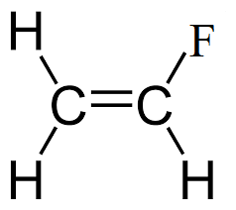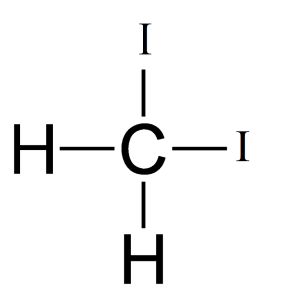Pojmenuj:

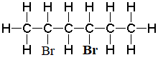

2) Přečíst dusíkaté deriváty uč. str.:92-93